

Manual de Usuario

**Adriana Geraldine Romero**

**Jessica Carolina Zabala**

**Alejandra Díaz Torres**

**Carol Lizeth Muñoz**

Versión: 0001

[Zloty v1.0]

| Queda prohibido cualquier tipo de explotación y, en particular, la reproducción, distribución, comunicación pública y/o transformación, total o parcial, por cualquier medio, de este documento sin el previo consentimiento expreso y por escrito Zloty Association |
| --- |

**Tabla de contenido**

HOJA DE CONTROL 2

REGISTRO DE CAMBIOS 3

OBJETIVO 4

ALCANCE 4

INTRODUCCIÓN 4

PASO A PASO 5

INGRESAR AL SISTEMA 5

LINK 5

VISUALIZACION PAG. 1 6

CONOCENOS 12

INICIAR SESION 15

REGISTRARSE 16

RECUPERAR CONTRASEÑA 21

USUARIO CON INICIO DE SESIÓN 27

SUBIR PRODUCTO 30

REALIZAR DONACIÓN 32

OBSERVAR PRODUCTOS CARGADOS POR EL USUARIO 33

REALIZAR INTERCAMBIO 35

MODIFICAR PERFIL 36

CERRAR SESIÓN 38

# HOJA DE CONTROL

| Proyecto | Zloty | | |
| --- | --- | --- | --- |
| Entregable | Manual de Usuario | | |
| Autor | Zloty | | |
| Versión/Edición | 001 | **Fecha Versión** | 06/06/2021 |
| Aprobado por | Adriana Romero | **Fecha Aprobación** | -- -- |
|  |  | **N.º Total de Páginas** |  |

# REGISTRO DE CAMBIOS

| Versión | Causa del Cambio | Responsable del Cambio | Fecha del Cambio |
| --- | --- | --- | --- |
| 01 | Versión inicial | Adriana Geraldine Romero Sierra | 06/06/2020 |
| 02 | Versión mejorada | Alejandra Dias Torrez | 18/08/2021 |
| 03 | Objetivos | Carol Lizeth Muñoz | 07/12/2021 |
| 04 | Versión final | Jessica Carolina Zabala | 14/12/2021 |

# OBJETIVO

Tener un manual de instrucciones a nuestros usuarios para que se puedan orientar y aprovechar el máximo del sistema de información, obteniendo resultados precisos y funcionales.

# ALCANCE

Describir el manual de usuario del proyecto Zloty y poder ser entendible por cualquier tipo de usuario.

# INTRODUCCIÓN

Se realizara este manual de usuario para la orientación y guía de cada uno de las personas que vallan a utilizar nuestro sistema de información **(ZLOTY**), ya que , deseamos que todos nuestros Usuarios puedan observar detalladamente las funcionalidades y utilidades utilizar para poder realizar sus donaciones e intercambios .  
Por otra parte podremos encontrar un espacio para realizar su correspondiente registro, inicio de sesión, cambio de contraseña por si llega a olvidarla, No solo eso sino que enseñaremos minuciosamente el portafolio que contiene nuestro sistema, para que así pueda generar una acción de notificación de intercambio, y todo lo podrás realizar con tan solo unos cuantos clic.

Objetivos Generales:

Dar asistencia a los StakeHolders que utiliza nuestro sistema de información para que pueda ser aprovechadas al maximo todas nuestras las funcionalidades

Objetivos especificos :

* Guia minusiosamente los procesos que se pueden realizar con nuestro sistema de información.
* Manifestar el correcto procedimiento y funcionalidad que genera el sistema.
* Indicar las acciones, para la correcta procedencia en la donación e Intercambio.

# PASO A PASO

## INGRESAR AL SISTEMA

### LINK

1.Ingresa al sistema de información Zloty con la siguiente Url:

<http://zlotyi.tk/>

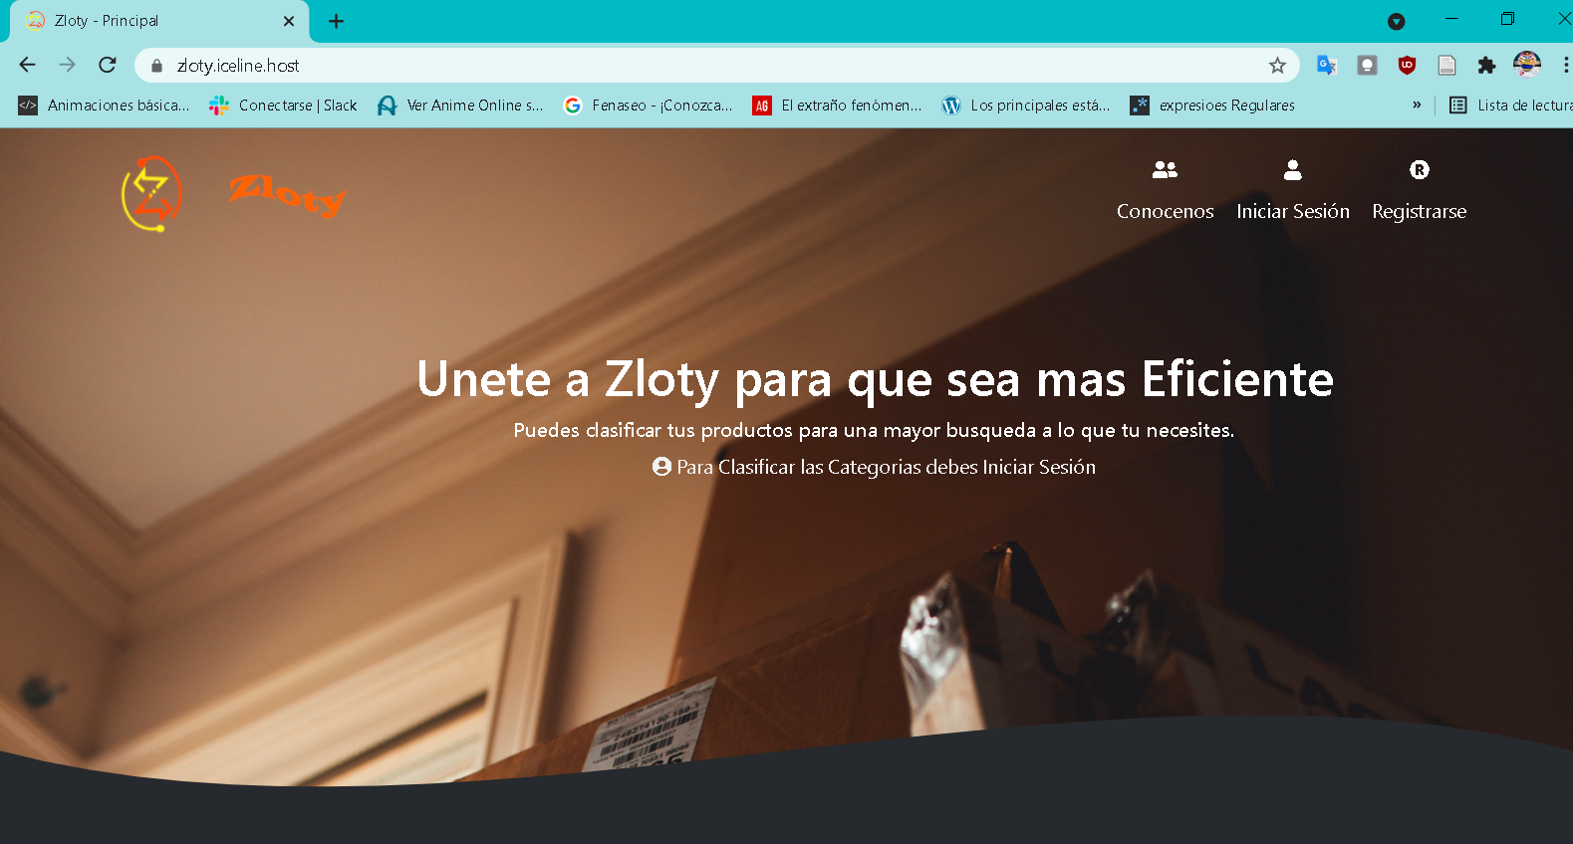

Preguntas clase resolver para el manual de usuario.

 descripción de cada una de las fases involucradas en el proyecto Zloty para establecer la interacción con cada uno de sus usuarios finales.

* Se usa el correo como identificación del usuario ya que solo se permitirá registrar un solo correo además de su validación
* Criterios de validación de contraseña y correo.

## VISUALIZACION PAG. 1

* 1. . Al ingresar a la URL anteriormente mencionada, nos encontraremos en el menú del sistema los links de Conócenos, iniciar sesión y regístrame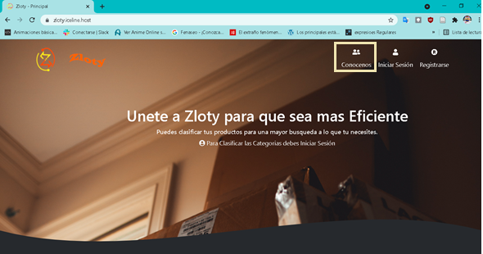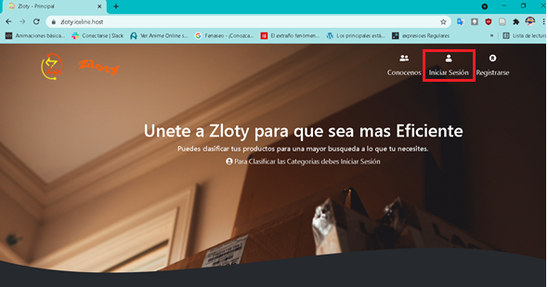

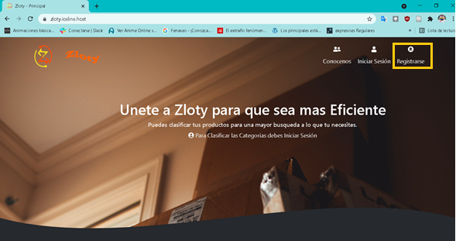

* 1. También encontrará un video explicativo, sobre quienes somos nosotros, que hacemos, y como ayudamos a nuestra comunidad y medio ambiente.

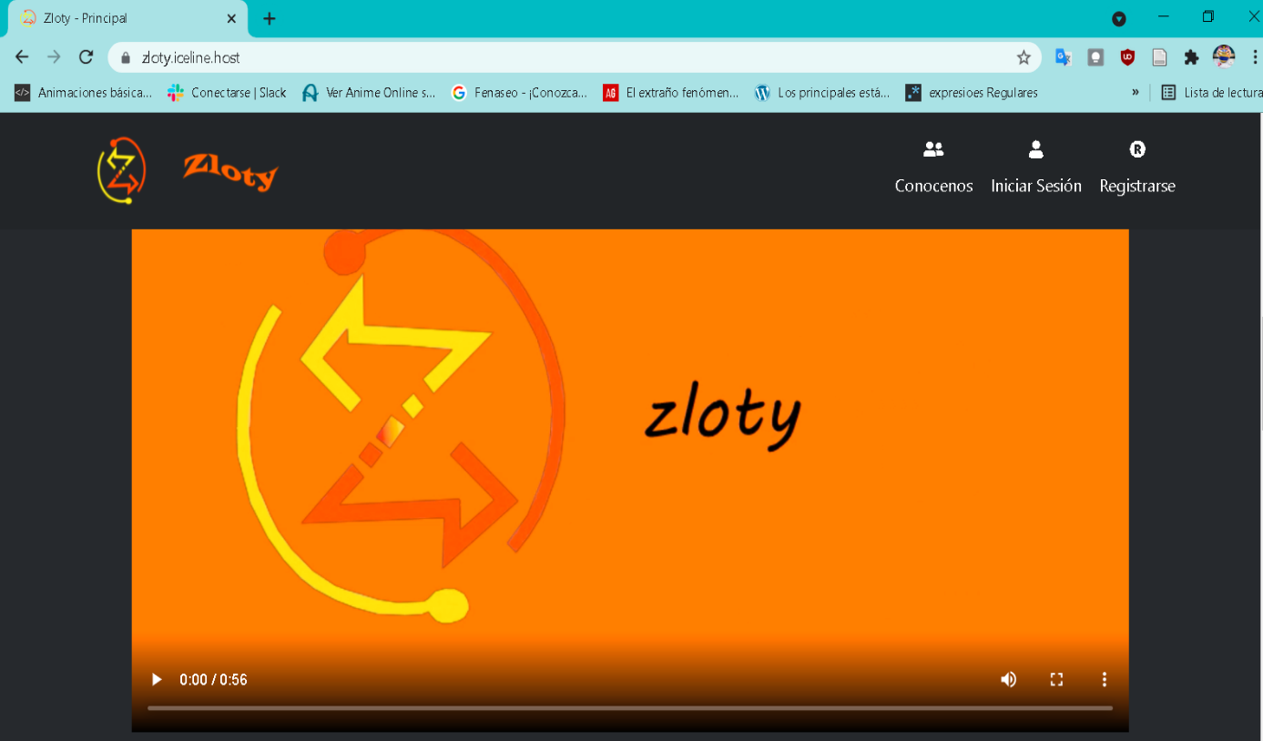

* 1. En esta misma vista se encuentra alojado nuestro portafolio que es visible para todos los Usuarios (NO IMPORTA SI ESTAN REGISTRADOS O NO).

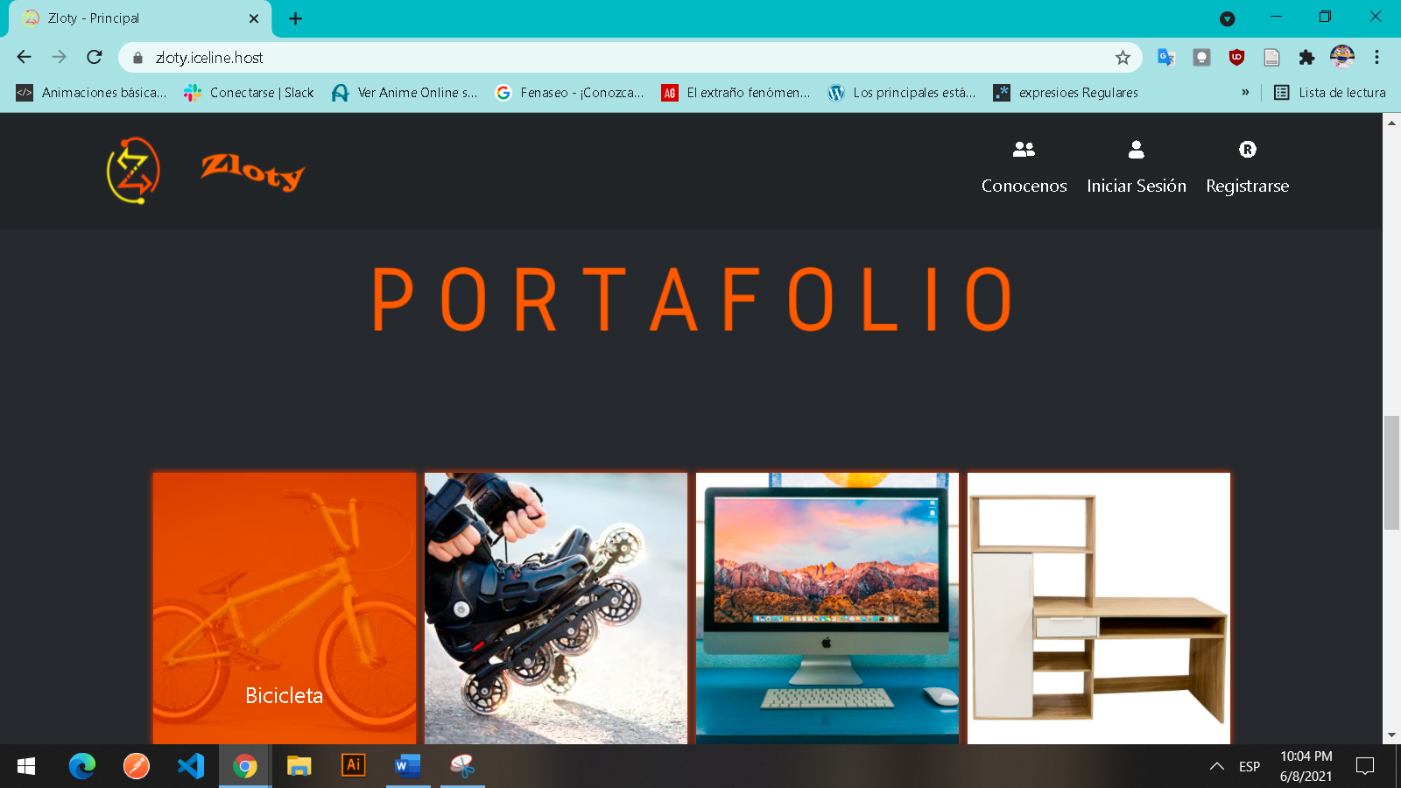

2.4 Desde allí si a nuestros StakHolders le agrada algún producto y desea intercambiarlo procede a cliquear la imagen.

Al realizar la anterior acción se abrirá una ventana emergente en donde aparecerá la descripción del producto, opción de intercambiar e inicia sesión aquí.

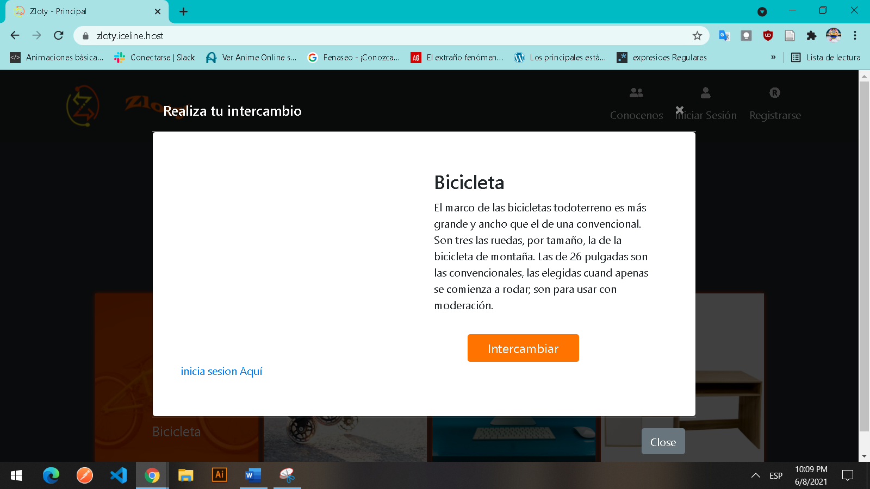

2.5 visualizara nuestras redes sociales y en el pie de página encontrara la fundación a la que vas a colaborar.

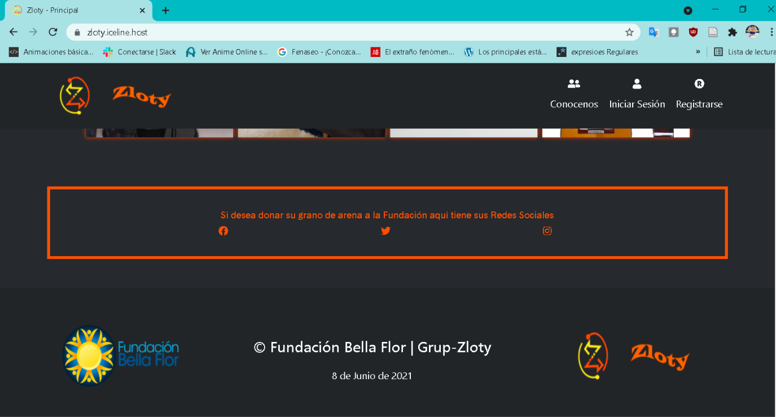

### CONOCENOS

3.1 Para conocernos y saber quienes somos te diriges al link CONOCENOS:



3.2 De allí nos redirige a otra vista en donde podrá encontrar contenido como quienes somos, objetivos y el equipo que conforma el sistema de información.

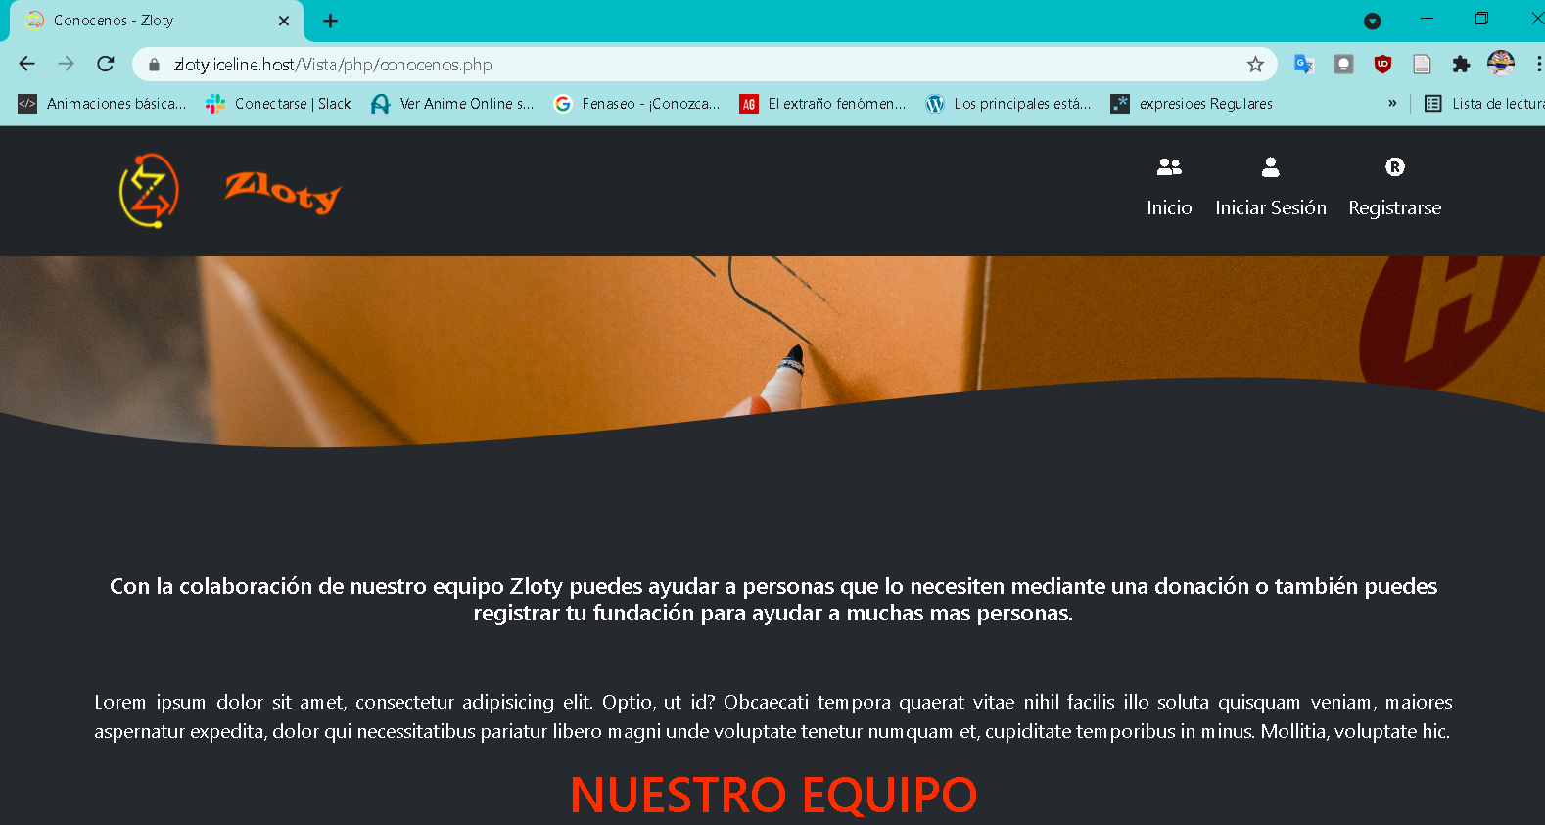

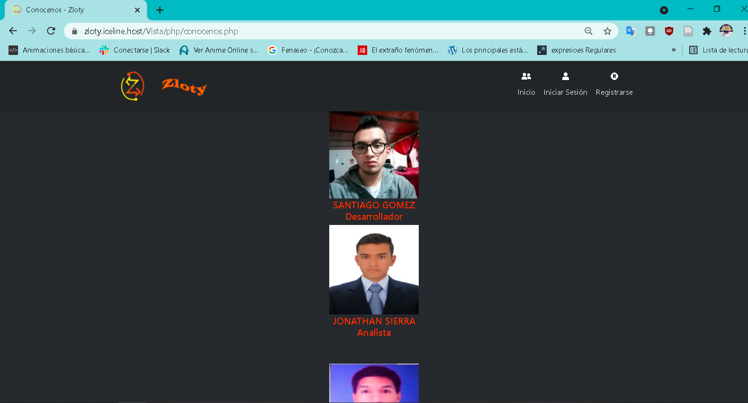

## INICIAR SESION

4.1 Para iniciar sesión se dirige al link que dice Iniciar Sesión



4.2 Al realizar la anterior acción nos dirige a la vista que estas observando, allí tendrás que llenar los campos requeridos que es el correo y la contraseña, luego le das enviar al realizar esta acción ingresaras a la vista de tu usuario, Al no estar registrado previamente no te preocupes, tenemos un botón en el cual podrás cliquear y te dirigirá a la página registro. 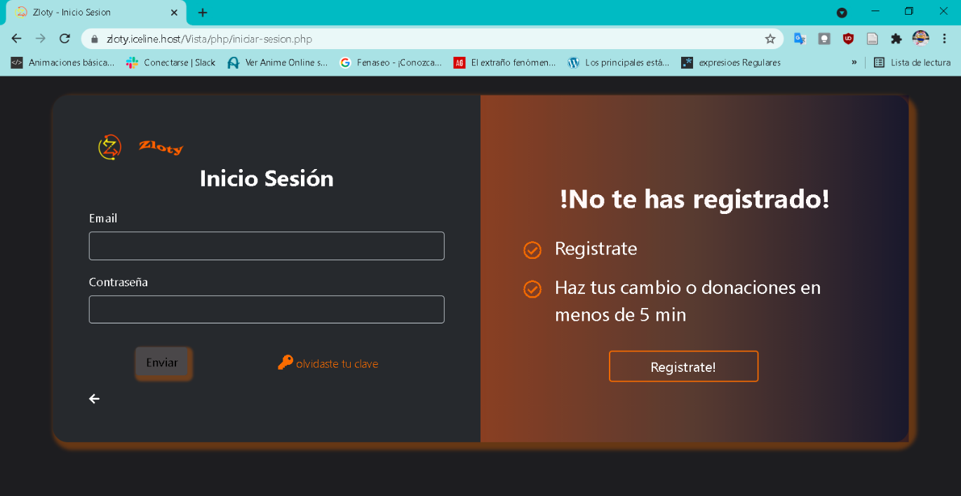

Pero si ya estas registrado, pero se te ha olvidado la contraseña, pues en hora buena, en esa misma vista se encuentra un link con una llave el cual también podrás cliquear y recuperar tu contraseña

## REGISTRARSE

5.1 Para registrarse en nuestro sistema de información es tan fácil y sencillo que te tenemos dos formas agiles. Una es accediendo por la página principal



5.2 Al ingresar al correspondiente link te dirige a la vista que veras a continuación, tendrás que llenar el campo Nombre, Apellido, Email, N. contacto, Ciudad y su respectiva contraseña, para que pueda ser registrado correctamente.

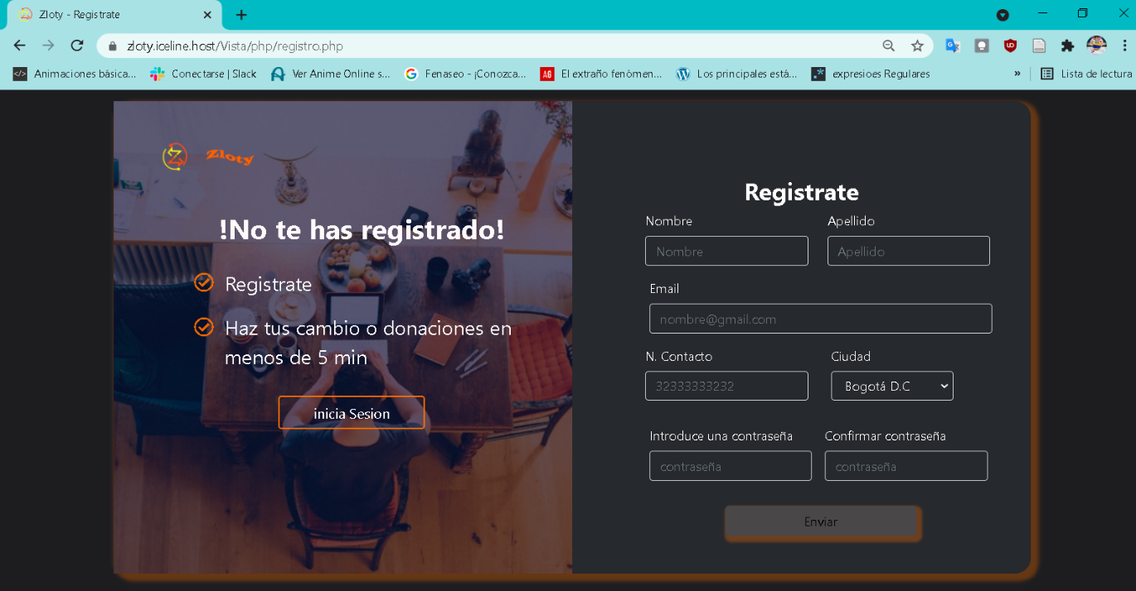

5.2 NOTA: ningún campo puede estar sin llenar ya que todo el formulario se realizó con datos obligatorios

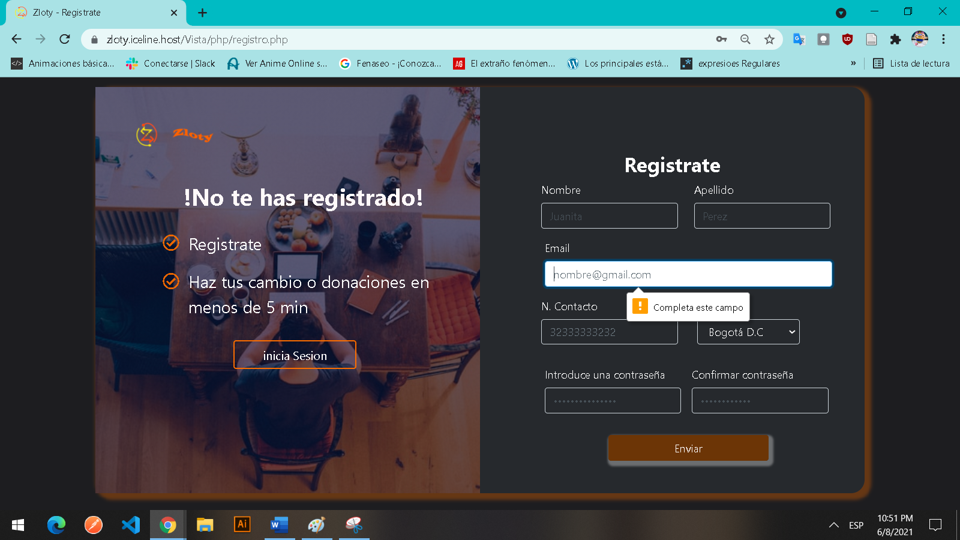

5.3 De haber llenado todos los datos bien te mostrara un mensaje indicándote que te registraste correctamente. Al darle aceptar, te llevara automáticamente al inicio de sesión.

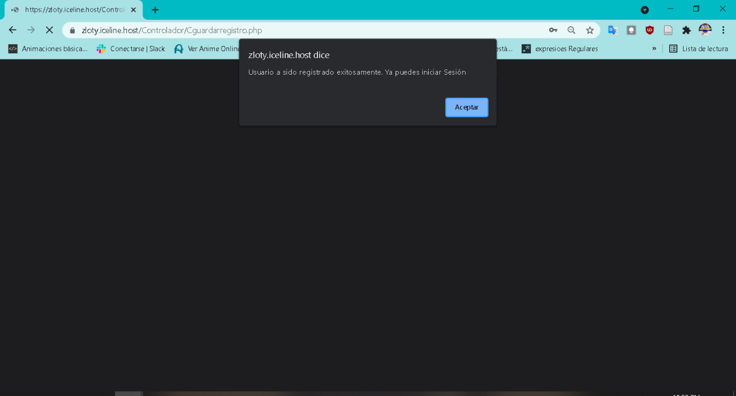

5.4 La segunda forma para registrarte es que estés en la vista de iniciar sesión, así que lo único que debes proceder hacer es irte al botan registrarse como se encuentra en la imagen.

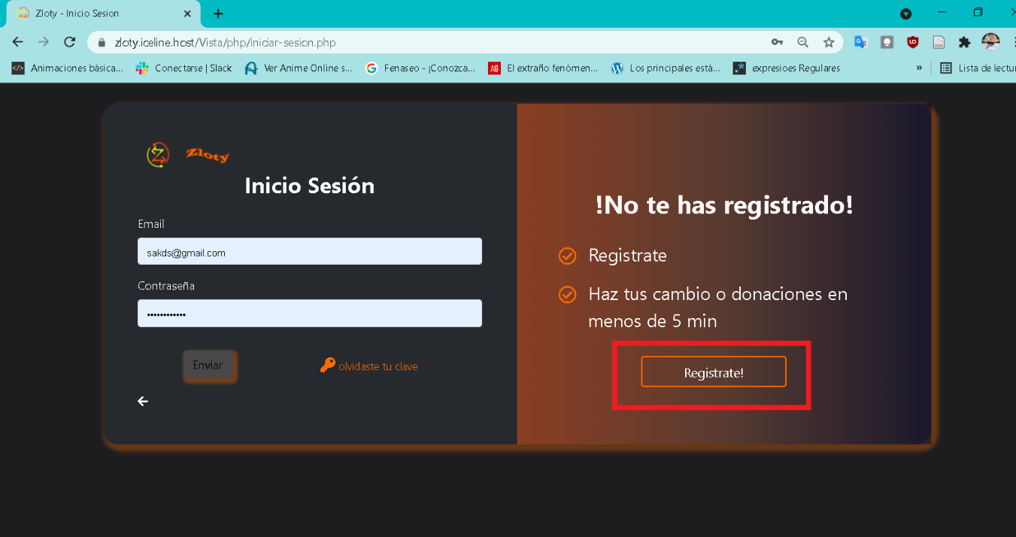

## RECUPERAR CONTRASEÑA

6.1 Cliqueamos en el link de olvidar tu clave

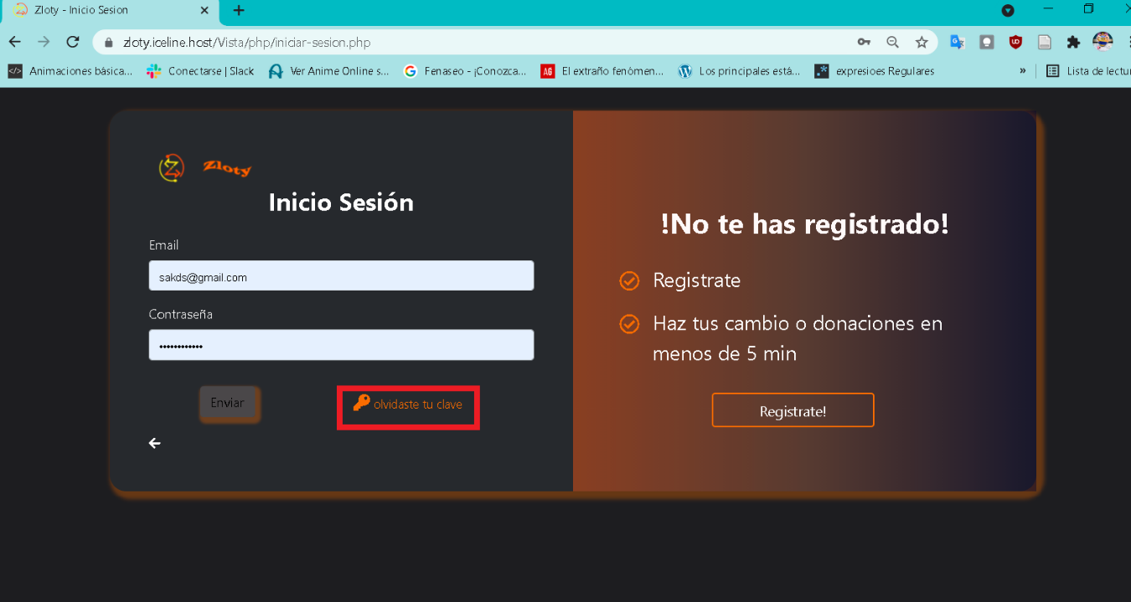

6.2 Al realizar la anterior acción nos dirige a la vista que puedes ver en la siguiente imagen, llenar el campo requerido, que es el correo, enviar y recuperar su contraseña, que llegara en el correo correspondiente al registrado.

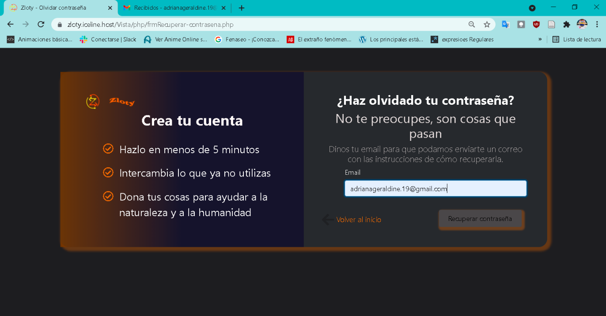

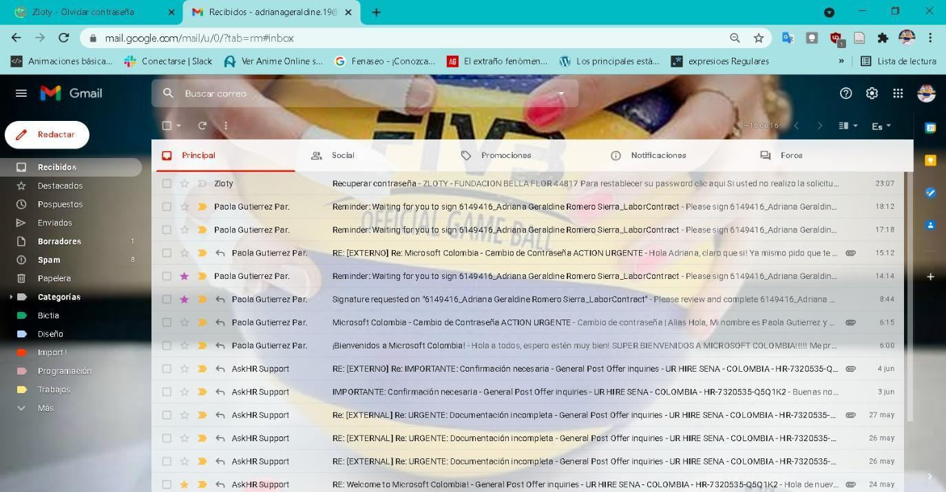

6.3 En el correo enviado, aparecerá un código y un link que *dice Para restablecer su password clic aquí,* después de hacer clic en el link, aparecerá una vista para que ingrese el código que reenviasen ese mismo correo.

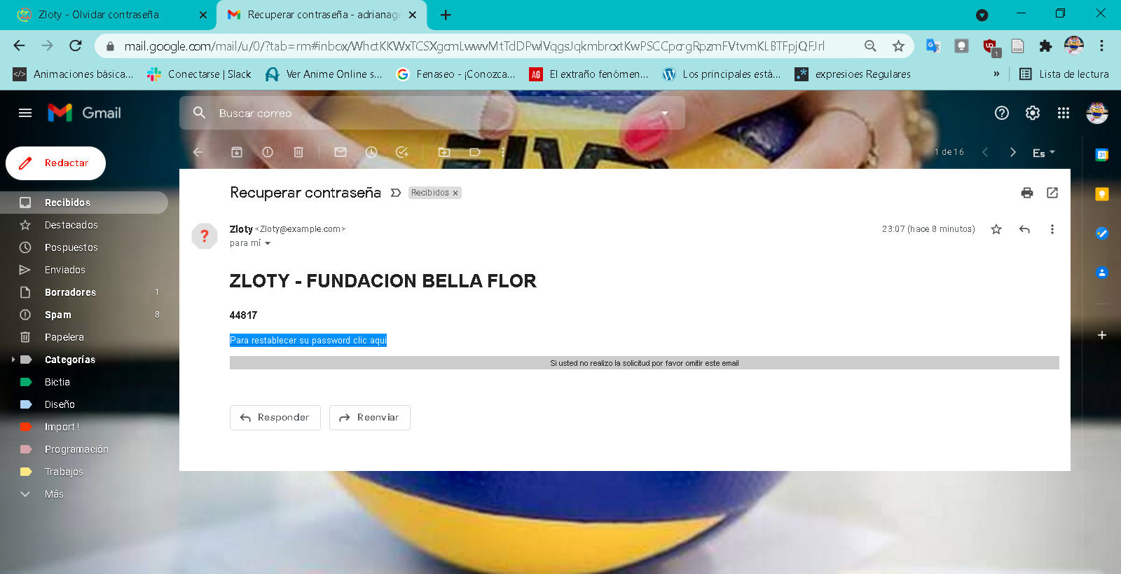

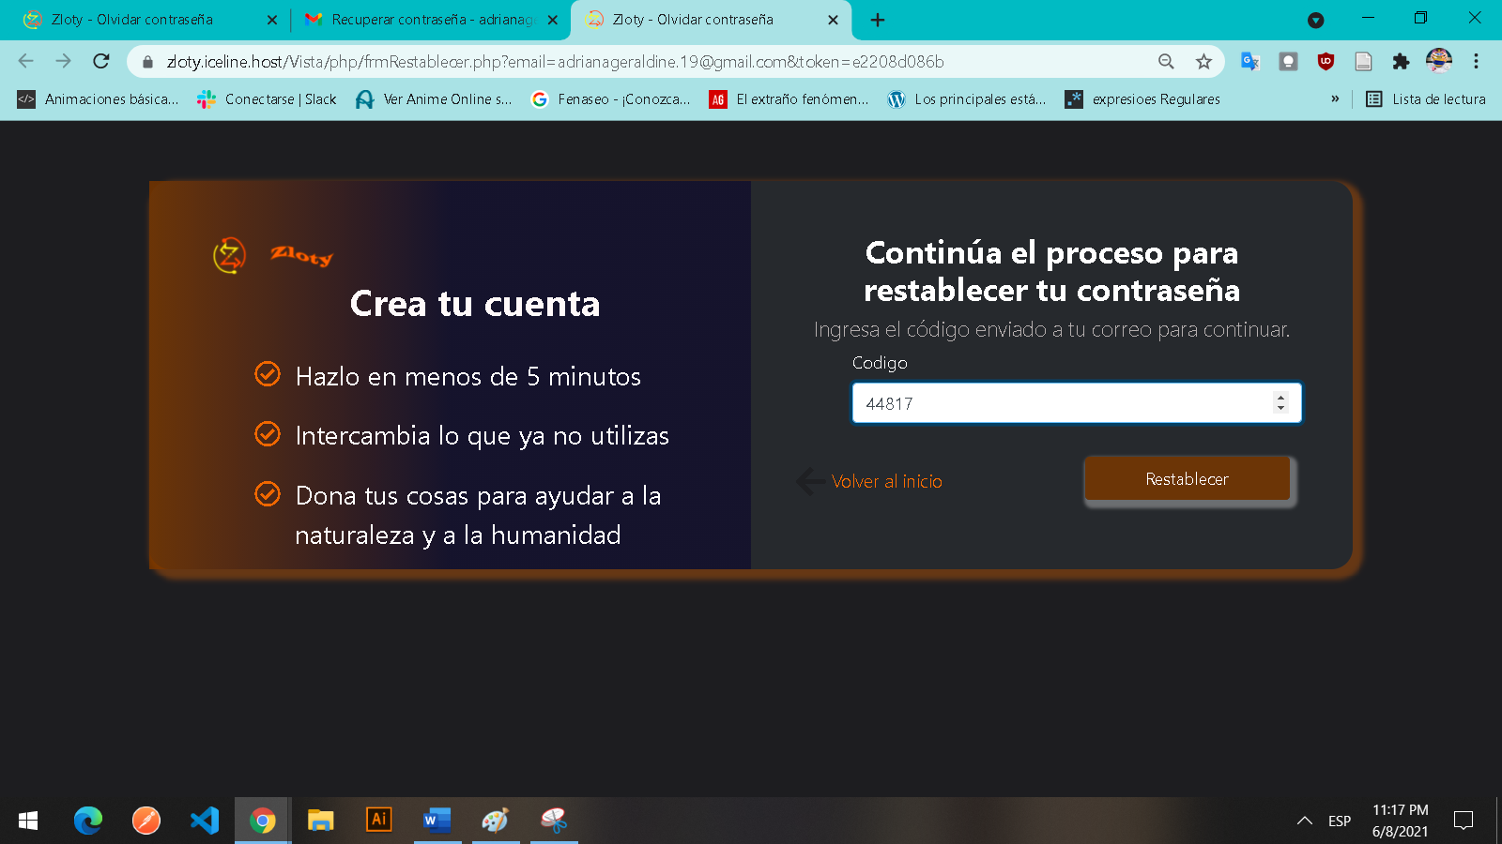

6.4 Si el código si coincide aparecerá una vista en la que le permitirá restablecer la contraseña

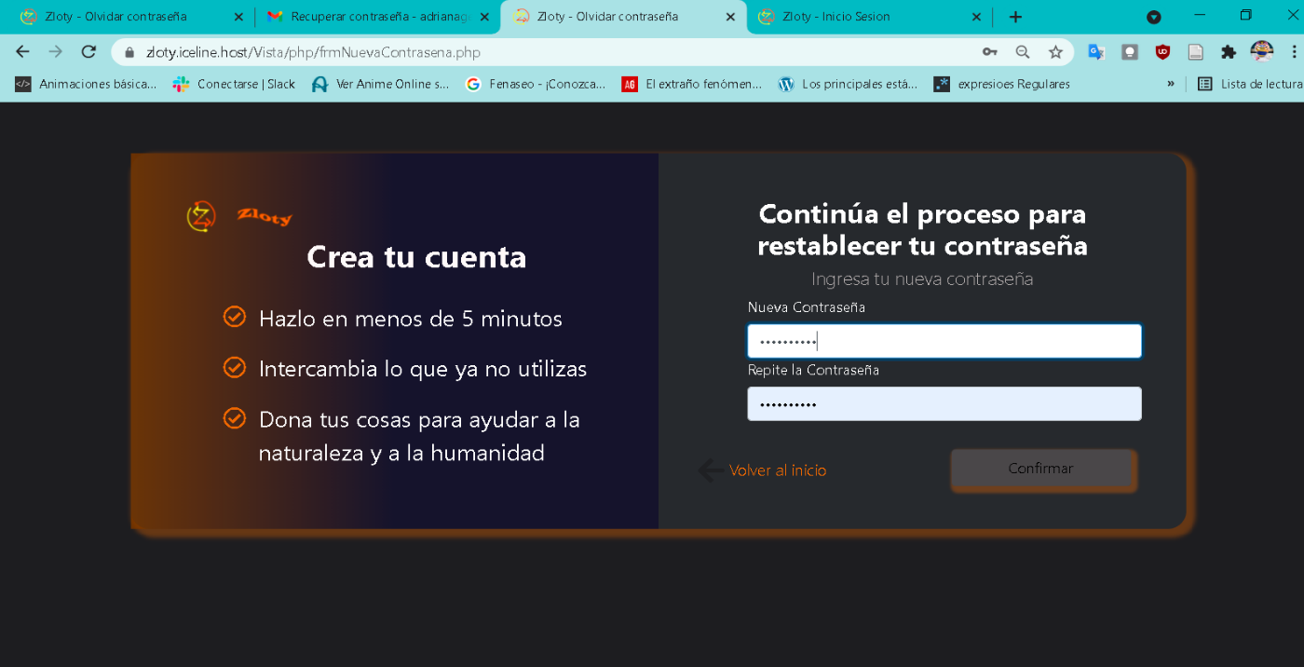

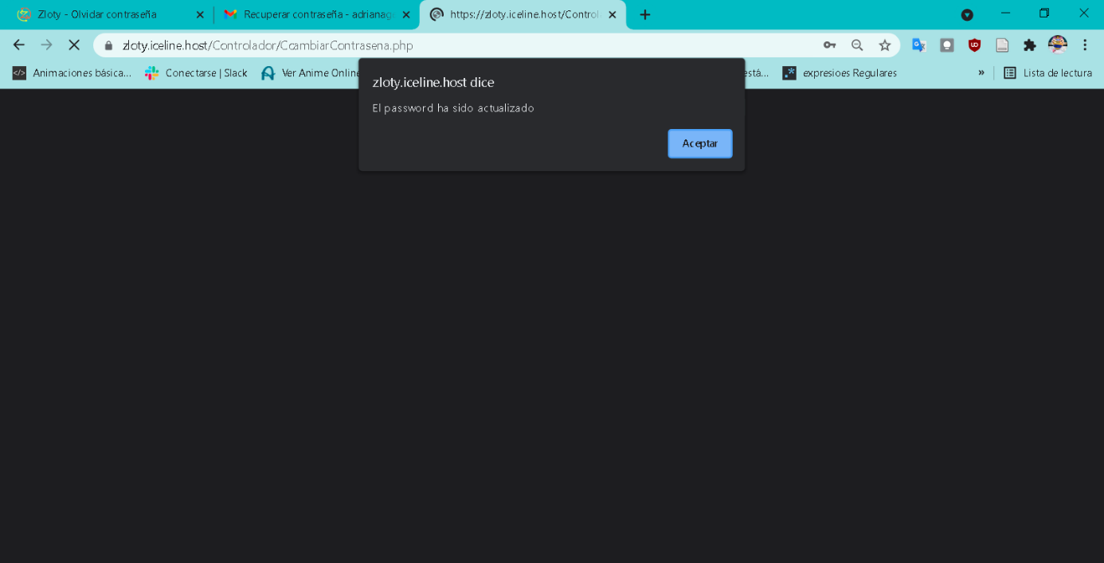

NOTA:

1. Para realizar esta acción el usuario debe estar previamente registrado
2. El código que es enviado automáticamente al correo, no se podrá utilizar después de 3 min, ya que se vence la hora de durabilidad que este código.
3. Es un código único e irrepetible
4. Después de ser recuperada la contraseña te dirige automáticamente al inicio de sesión

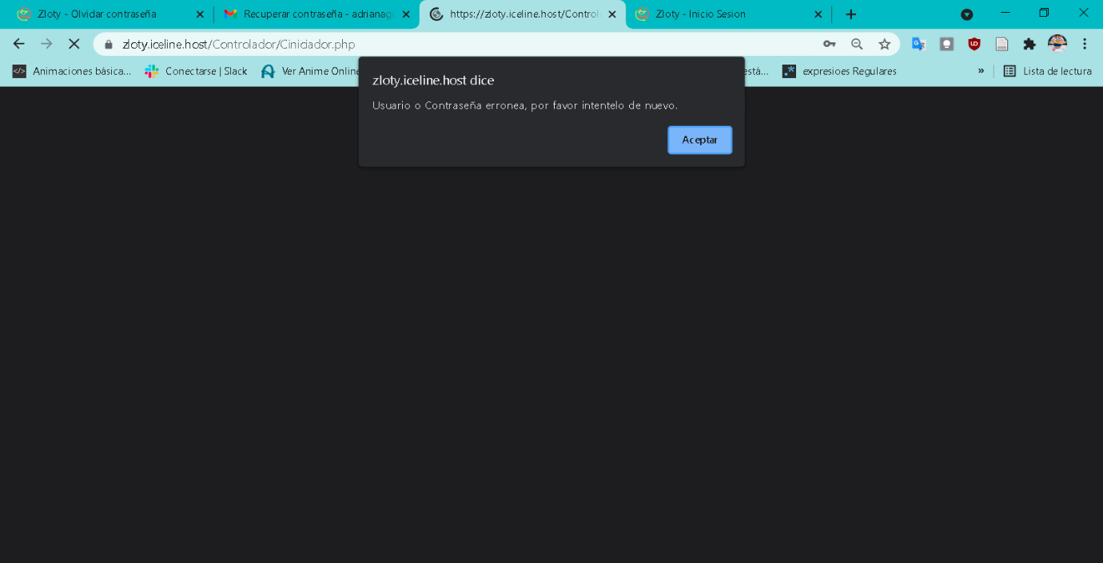

## USUARIO CON INICIO DE SESIÓN

7.1 Usuario que ya inicio sesión visualizará el contenido de su sitio web, en el cual podrá realizar un intercambio, Donación, modificar su perfil, cargar productos y ver todo el portafolio de lo que los demás stackHolders están subiendo y cerrar sesión.

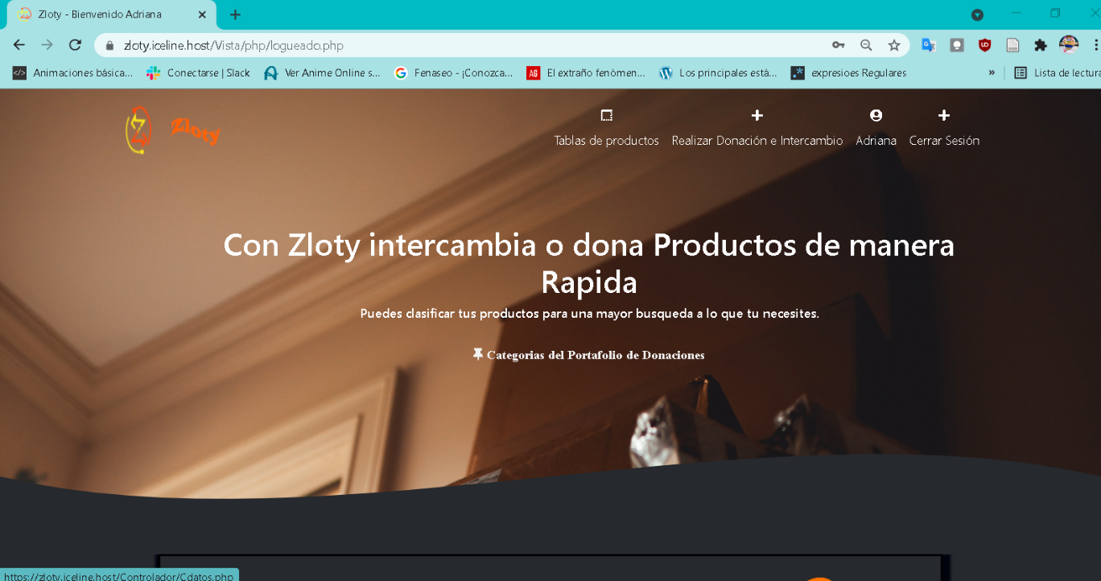

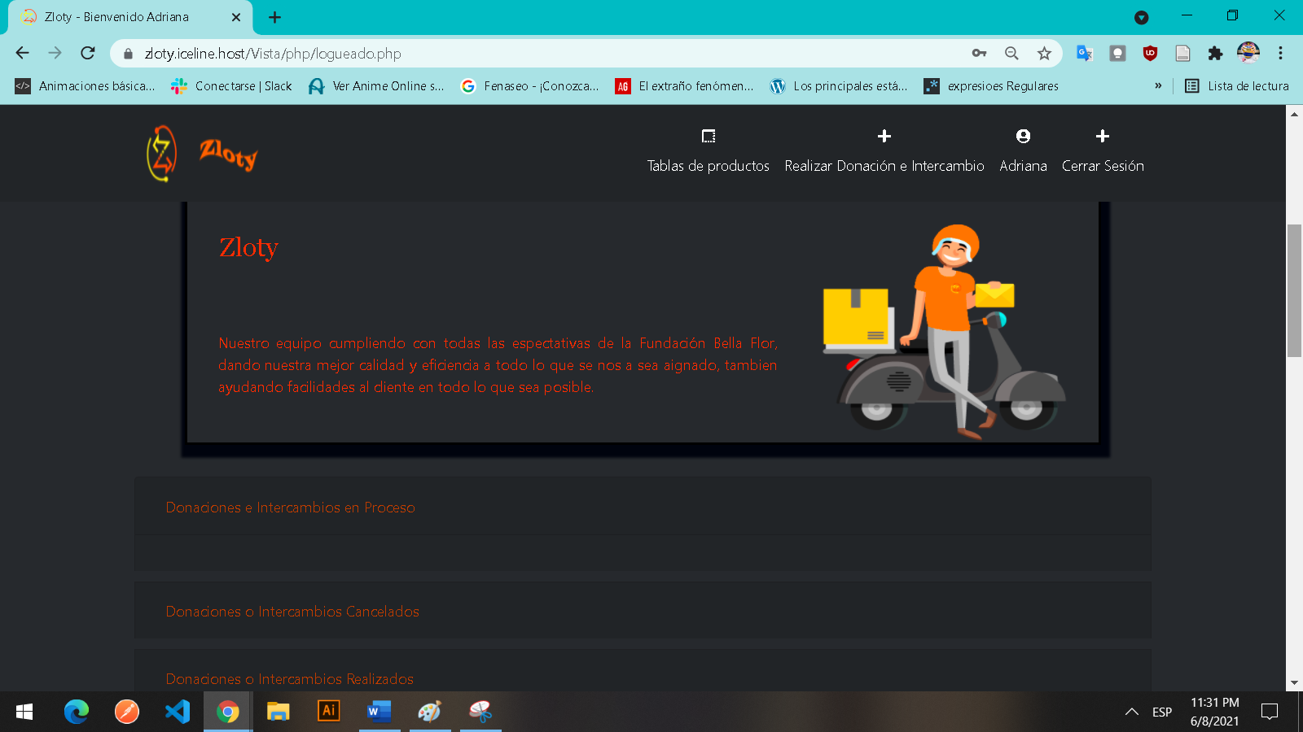

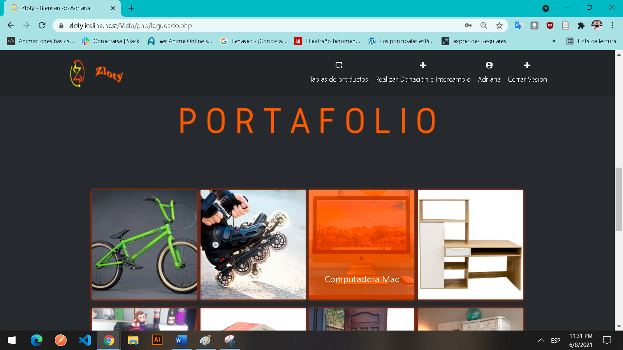

## SUBIR PRODUCTO

8.1 Para subir un producto debes haber iniciado sesión, y dirigirse al link que indicamos en la siguiente imagen.

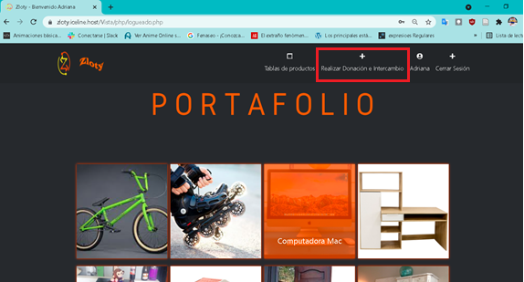

8.2 Nos llevara a un formulario en donde tenemos que llenar todos los campos

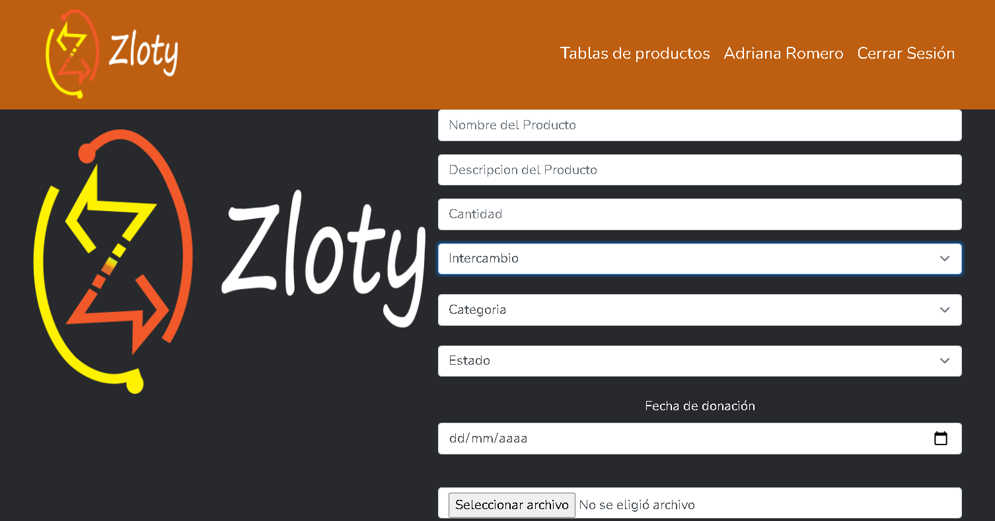

Nota:

1. De no haber estado iniciada la sesión no podrá visualizar los links anteriormente nombrados
2. De no haber llenado todos los campos no se cargará el producto
3. Seleccione la imagen que concuerde con el producto ya que es lo que se visualizara para realizar es intercambio
4. Después será mostrado la lista que el usuario a registrado anterior mente y se vera que si fue registrado exitosamente

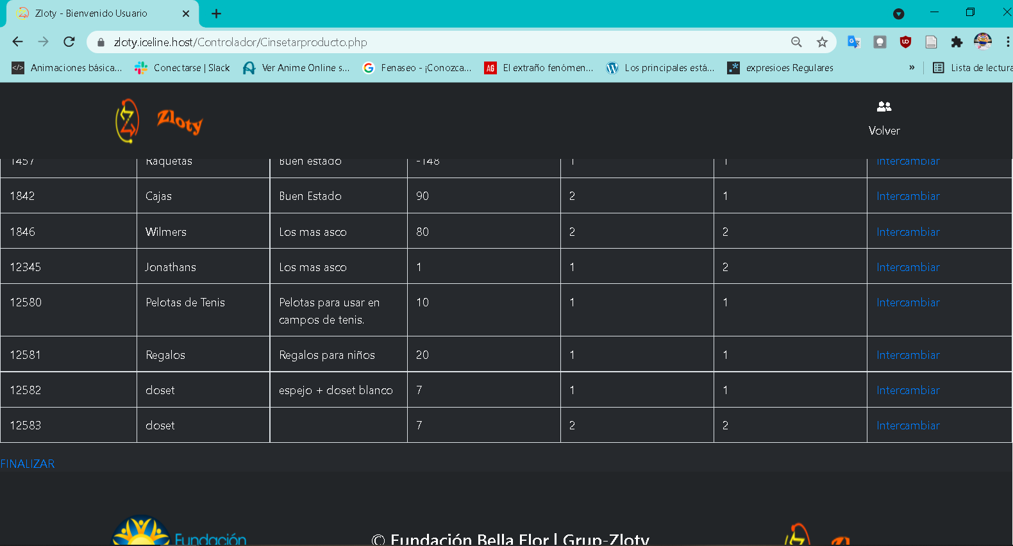

## REALIZAR DONACIÓN

9.1 Realizar el mismo procedimiento que el anterior, sino que tan solo en el formulario escoger en la opción tipo intercambio, seleccionar Donación

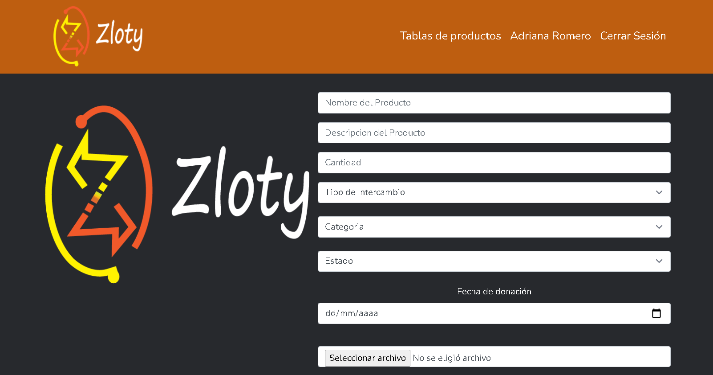

## OBSERVAR PRODUCTOS CARGADOS POR EL USUARIO

10.1 Para poder visualizar la tabla de productos cargados, nos dirigimos en el link tabla de productos, y allí después de pincharla, nos dejara ver los productos cargados solo por el usuario

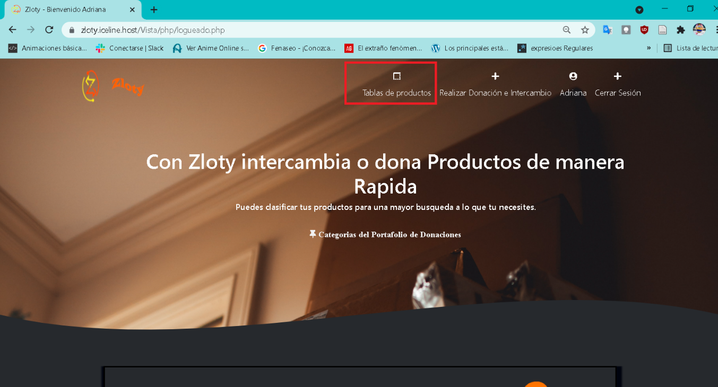

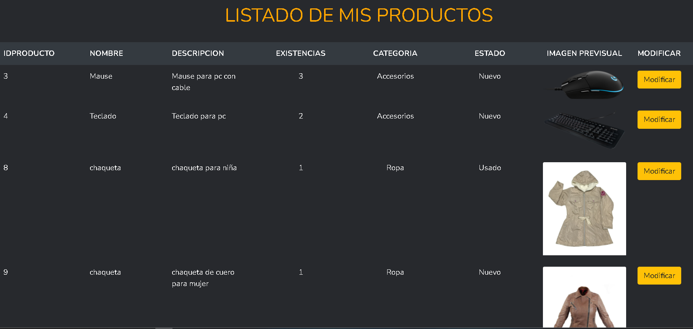

NOTA: Debe estar previamente iniciada la sesión de lo contrario no se podrá visualizar ningún link de los anteriormente mencionados

## REALIZAR INTERCAMBIO

11.1 escoger el producto que desea intercambiar, cliquear en el botón intercambiar

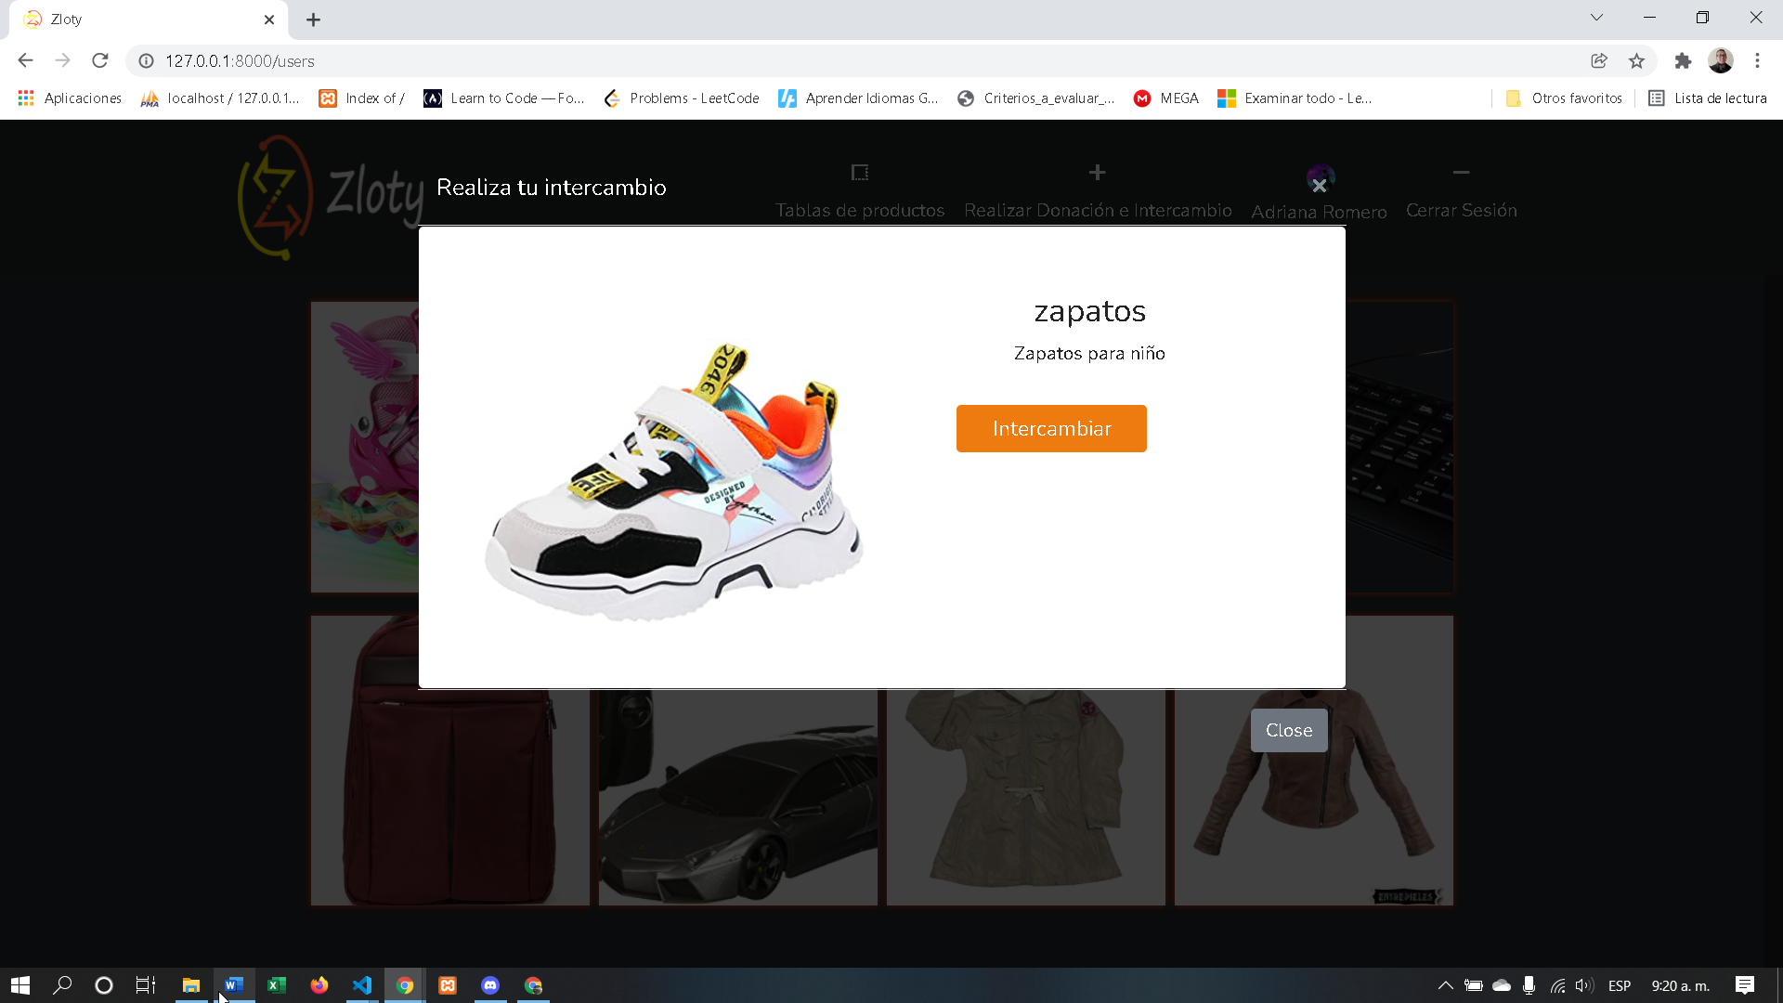

11.2 Nos llevara a la página que veras a continuación, y allí tendrás que ingresar primero tu producto para poder intercambiar.



## MODIFICAR PERFIL

12.1 Dirigirse al link correspondiente en donde aparece el nombre del Usuario

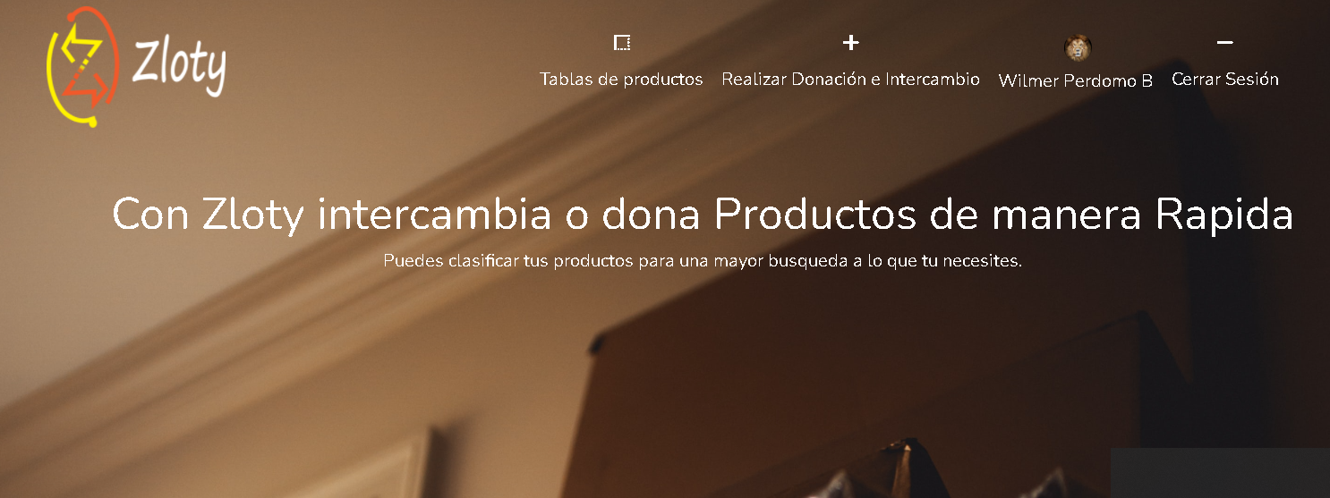

12.2 Al cliquear esta acción nos redirige al perfil en donde podrás escoger tu imagen, cambiar de nombre y demás campos que tú quieres que sean modificados

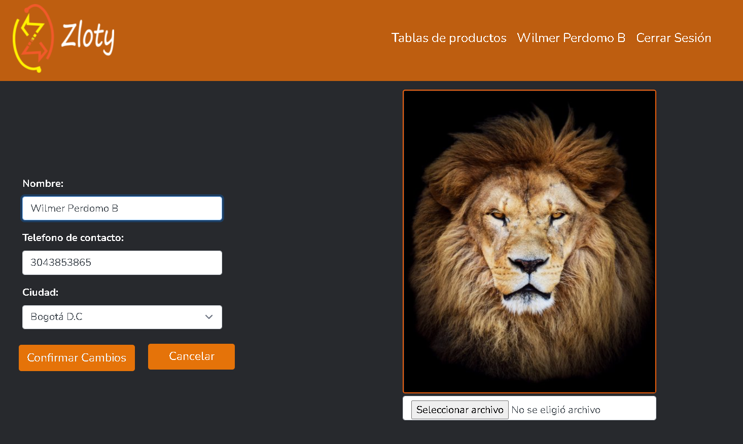

NOTA:

1. Las imágenes cargadas deben ser estrictamente jpeg. png. Jpg , y no tan grandes

## CERRAR SESIÓN

13.1 Para que finalices la sesión debes dirigiste en el link que dice cerrar sesión

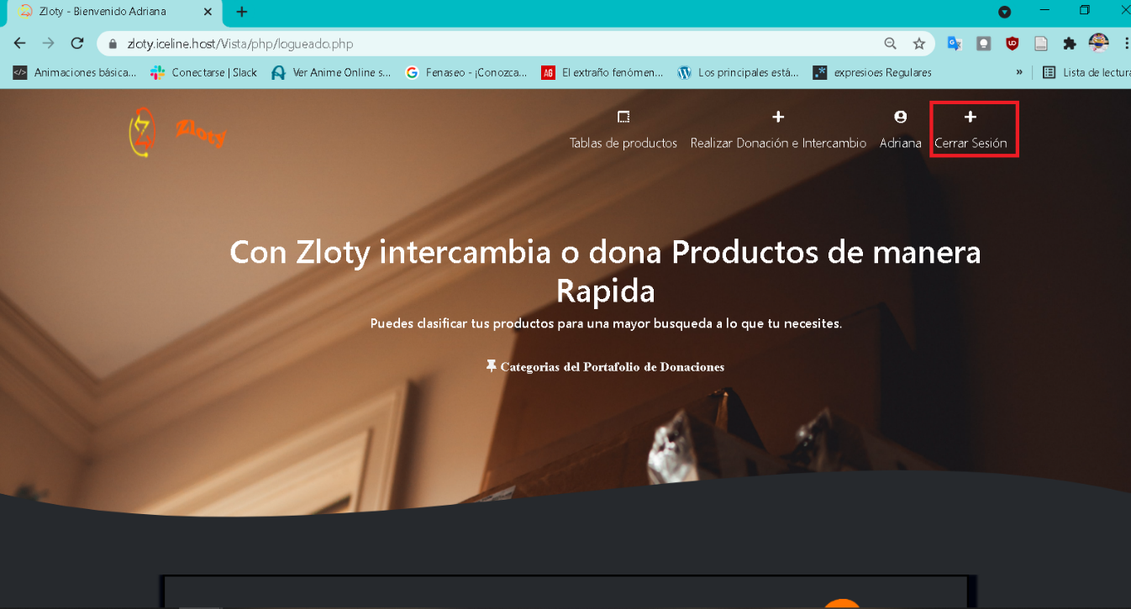

| CONTROL DE CAMBIOS | | | | | | | | |
| --- | --- | --- | --- | --- | --- | --- | --- | --- |
| **VERSIÓN** | **FECHA DE APROBACIÓN** | | | | **DESCRIPCIÓN DEL CAMBIO** | | | |
| **AAAA** | **MM** | **DD** | |
| 1.0 | 2021 | 09 | 10 | | Primera versión de procesos de calidad. | | | |
| 3.0 | 2021 | 11 | 8 | | Organización del proyecto según cambios de web | | | |
| 2.0 | 2021 | 12 | 13 | | Cambios en imágenes orden de las mismas y objetivos | | | |
|  |  |  |  | |  | | | |
|  |  |  |  | |  | | | |
|  |  |  |  | |  | | | |
|  |  |  |  | |  | | | |
|  |  |  |  | |  | | | |
| **ELABORÓ** | | | | | | | | |
| **NOMBRES Y APELLIDOS** | | | | **CARGO** | | | | |
| Jesica Zabala | | | | Diseñador. | | | | |
| Adriana Romero | | | | Desarrollador. | | | | |
|  | | | |  | | | | |
|  | | | |  | | | | |
| **REVISÓ** | | | | | | | | |
| **NOMBRES Y APELLIDOS** | | | | **CARGO** | | | | |
| Carol Muñoz | | | | Supervisor de distribución de la empresa. | | | | |
|  | | | |  | | | | |
| **APROBÓ (GESTOR RESPONSABLE DEL PROCESO)** | | | | | | | | |
| **NOMBRES Y APELLIDOS** | | | **CARGO** | | | **FECHA** | | |
| **AAAA** | **MM** | **DD** |
| Alejandra Diaz | | | Analista de recursos humanos de la empresa. | | | 2021 | 12 | 10 |